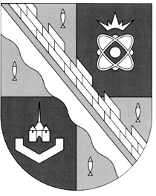
СОВЕТ ДЕПУТАТОВ МУНИЦИПАЛЬНОГО ОБРАЗОВАНИЯ
СОСНОВОБОРСКИЙ ГОРОДСКОЙ ОКРУГ ЛЕНИНГРАДСКОЙ ОБЛАСТИ
(ТРЕТИЙ СОЗЫВ)

Р Е Ш Е Н И Е

от 22.05.2019 года № 49

«О занесении в Книгу Славы города Сосновый Бор имени Каданцева Владимира Сергеевича»

Рассмотрев ходатайство Генерального директора «Научно-исследовательского технологического института» имени А.П. Александрова, руководствуясь «Положением о Книге Славы города Сосновый Бор», утвержденным решением Собрания представителей от 27.01.2003г. N9 (с учетом изменений на 25 апреля 2018 года), совет депутатов Сосновоборского городского округа

Р Е Ш И Л:

1. За многолетний добросовестный труд, мужественные и самоотверженные действия, проявленные при выполнении воинского долга на АПЛ «Комсомолец» занести в Книгу Славы города Сосновый Бор имя Каданцева Владимира Сергеевича, бывшего работника НИТИ имени А.П. Александрова.
2. Настоящее решение опубликовать в городской газете «Маяк».

Глава Сосновоборского
городского округа А.В. Иванов

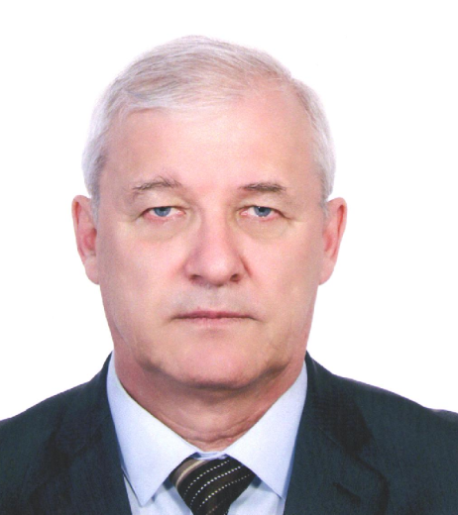
Каданцев Владимир Сергеевич родился 3 апреля 1952 года в городе Октябрьск Куйбышевской (ныне Самарской) области в рабочей многодетной семье.
Отец – Каданцев Сергей Федорович, участник Великой Отечественной войны, строитель; мать – Каданцева Зоя Николаевна в годы войны работала на трудовом фронте, а после окончания войны – на железной дороге. В семье было четверо детей.
В 1959 году поступил в среднюю школу № 2 города Октябрьска, где обучался по 8 класс. После окончания в 1967 поступил в Сызранский швейно-трикотажный техникум.
В 1971 году после окончания учебы по распределению был направлен в город Нижний Тагил Свердловской области на Трикотажную фабрику в качестве помощника мастера трикотажного оборудования.
В 1971 году был призван в ряды Советской Армии и направлен для прохождения службы на Краснознаменный Северный флот, где поступило предложение пройти обучение в школе техников в городе Северодвинске Архангельской области.
В 1973 году после окончания школы техников был направлен для дальнейшего прохождения службы на 1 Краснознаменную Флотилию атомных подводных лодок Краснознаменного Северного флота на новейшую для того времени атомную подводную лодку, где прослужил по декабрь 1984 года. В составе экипажа участвовал в пяти длительных автономных походах.
С 1985 года по 1989 год проходил службу в составе 604 экипажа (командир - капитан 1-го ранга Е.А. Ванин) проекта 685 (шифр «Плавник») АЛЛ «Комсомолец».
Участник 3-х дальних походов, в том числе, похода под командованием капитана 1-го ранга Ю. Зеленского, во время которого был установлен рекорд глубины погружения АПЛ.
7 апреля 1989 года во время дальнего похода на АПЛ «Комсомолец» произошла авария. Исполняя обязанности старшины команды трюмных участвовал в ликвидации аварии, спасении личного состава и корабля. За мужество и самоотверженные действия, проявленные при выполнении воинского долга награждён орденом Красного Знамени.
С 1989 года по февраль 1995 года проходил службу в Учебном центре Военно-Морского Флота по подготовке корабельных специалистов атомных подводных лодок в г. Сосновый Бор Ленинградской области.
С 1995 года по 2019 года работал в Научно-исследовательском технологическом институте им. А. П. Александрова (НИТИ). Начинал в должности машиниста паровых турбин до инженера I категории.
За время воинской службы и многолетнюю работу в НИТИ отмечен следующими наградами: медалью «За отличие в военной службе», медалями «За безупречную службу», медалью «70 лет Вооруженных сил СССР», медалью «300 лет Российскому Флоту»,'медалью «100 лет подводных сил России», юбилейными медалям «60 лет Вооруженных Сил СССР», «70 лет Вооруженных Сил СССР», грамотами и благодарностям.
В настоящее время находится на заслуженном отдыхе.

